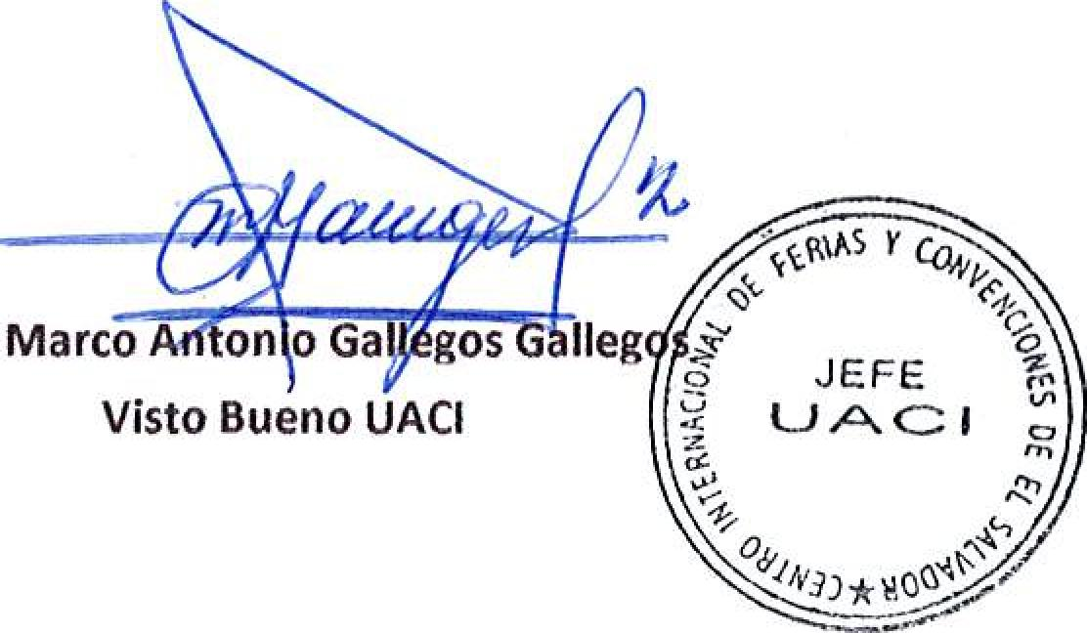
Visto Bueno UACI


1⁻¹⁷ r udia Ma
Aut r zad Direction Eje
_{i}  \„...  )  Centro Internacional de ferias  y Convenciones de El Salvador |  | CIFCOTEL.:  CENTRO INTERNACIONAL DE FERIAS Y CONVENCIONES AVENIDA LA REVOLUCION No. 222, COLONIA SAN 2132-7011, FAX: 2132-7035 | BENITO, SAN | DE  EL SALVADOR SALVADOR
 |  |  | BENITO, SAN | REQ. N° 12192
 |  |  | BENITO, SAN | PROCESO DE COMPRA No.  L. G. 026/2017
FECHA: |  | VIERNES 10 DE FEBRERO DE 2017 | BENITO, SAN
CONTRATISTA: |  | ALKEMY EL SALVADOR ,S.A. DE C.V. | BENITO, SAN | ORDEN DE COMPRA No.
NIT: |  | 040/2017 0614-021089-104-6 | BENITO, SAN
NOMBRE V TEL. CONTACTO: |  | Nelson Reyes, TEL 2201-9000 y 7870-2801, carreo electronico: nareyes@aikemycorp.corn  el detalle de lo contratado: | BENITO, SAN | REGISTR❑ No.: 177930-0
A continuation |  |  | BENITO, SAN | GIRO: Organization de Convenciones y Ferias de Negocios
 |  |  | BENITO, SAN | NIT: 0614-240207-101-0
ITEM | CANTIDAD | DESCRIPCION | =DAD  NIEDIDA | PRECIO  UNITARIO ($) | PRECIO TOTAL  iSi
1 | 30 | DESODORANTE AMBIENTAL CONCENTRADO DURAFRESH | UTRO | $ 142.5 | $ 427.50
2 | 50 | DE51NFECTANTE CONCENTRADO DEO FARA OFICINAS Y BANOS | SALON | $ 11.20 | $ 560.00
3 | 5 | CONTROLADOR DE MALOS OLORES DRENAJES V BASUREROS ALCLEAR | GALON | $ 55.44 | $ 277.20
 |  | PAM LIMPIEZA OE RECNTO FERIA!.
 |  | TIEMPO DE ENTREGA: INMEDIATO
TOTAL SIN IVA |  |  |  |  | $ 1,264.70
IVA 13% |  |  |  |  | $ 164.41
TOTAL CON IVA |  |  |  |  | $ 1,429.11

Condiciones Generates:
Lugar de entrega: Avenida La RevoluciOn No. 222, Colonia San Benito, San Salvador
Dias lunes y jueves. Para solicitarlo presentar: Original Orden de Surninistro, copia Compronliso
Entrega de quedan: Presupuestario, Acta de Reception, Com probante de Credit° Fiscal tdescontando el 1 % en concepto de retention del NA).
Forma de pago: 30 dias
Entrega de cheques: Dias viernes
Contactar con Nehemias Rosa Tel. 2132-7026 y 7854-7798, administrador de la Orden de cornpra y
Forma de entrega:
responsable de elaborar Acta de RecepciOn con contratista

